1. Le diagramme des cas d’utilisation: 2
2. Les scénario: 3
2.1. Lancer 3
2.2. Gazelle dévorée par Singe 3
3. Les classes candidates: 4
4. Diagramme de classes: 5
5. Diagramme de sequence : 6
6. Diagramme d’activités : 7

- Le diagramme des cas d’utilisation:

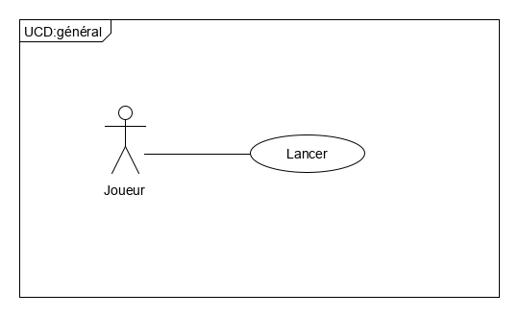

- Les scénario:
  - Lancer
Nom: Lancer
Résumé:
Acteurs: Joueur Responsable: J.Vincensini
Pré conditions: aucune
Cas nominal:
1° le zoo propose un menu
2° le joueur choisi une commande (entier)
3° le zoo execute la commande (nourir, faire dévorer…) et propose le menu du début
4° le joueur choisi la commande pour sortir du jeu

Variantes:
2-a° entrée d’une chaine
…….
2-b° entrée d’un nombre invalide
…..
3-a° nourir, faire devorer, finir
execution de la commande et retour au 1
3-b° faire devorer un singe par un lion
1° zoo affiche “IMCOMPATIBLE” comme message
2° le joueur valide le message
3° retour au 1°
Post conditions: aucune
Exceptions:

  - Gazelle dévorée par Singe

Nom: Gazelle dévorée par Singe
Résumé: le joueur essaie de faire dévorer une gazelle par un singe.

Acteurs: Joueur Responsable: J.Vincensini
Pré conditions:
Cas nominal:
1° le zoo propose un menu
2° le joueur choisi une commande (entier)
3° le zoo execute la commande (dévorer). Lève une BeurkException et affiche un message
4° le joueur valide le message
Variantes: aucune
Post conditions: aucune
Exceptions: BeurkException: levée quand gazelle se fait dévorer par un xsinge
- Les classes candidates:
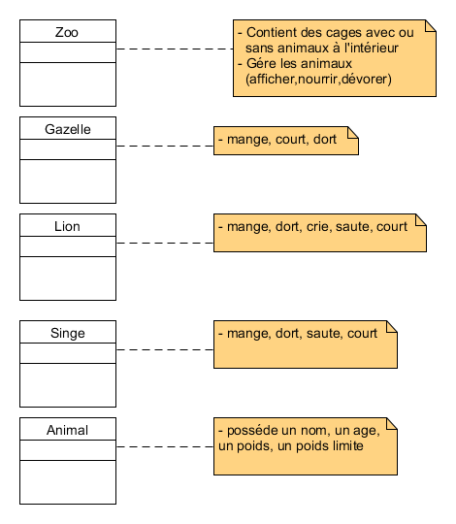

- Diagramme de classes:
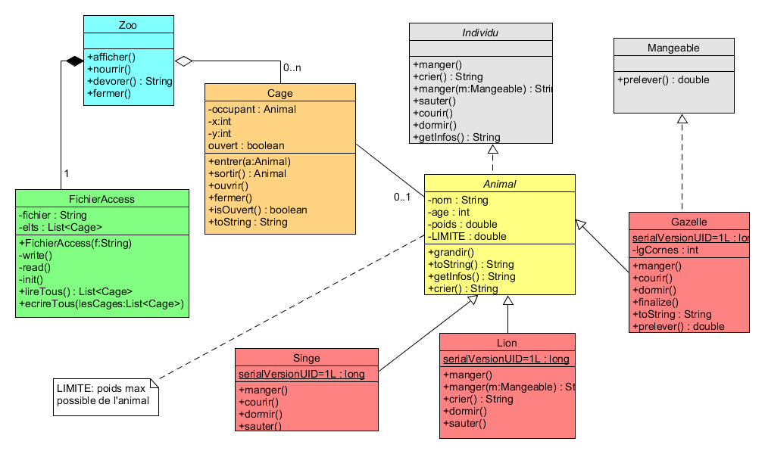

- Diagramme de sequence :
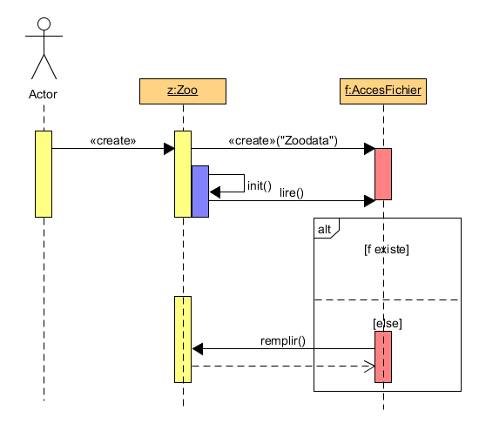

- Diagramme d’activités :
